

S o m m a i r e | Ils connaissent très bien la future mariée et nous ont dévoilé plusieurs secrets.  MARIE EST-ELLE PRETE A SE MARIER ?
  PAGE 2
  - Le marié vu par la mariée
  - Le Mariage vu par les enfants
  - Citations sur l'amour
  - Les petites annonces
  PAGE 3
  - Les règles de ce repas
  - Les traditions du mariage
  - Horoscope
  - La recette de l'amitié
  PAGE 4
  - Questionnaire-concours
  - Sudoku
  PAGE 5
  - Le Fabuleux Destin de …. Marie et Jean
  - Traditions & superstitions du mariage
  PAGE 6
  - Météo du jour
  - Résultats sudoku
  - Le Mariage vu par les célébrités
  - Rire : M. et Mme ont un fils …
  - Le mot de la fin
  
  "Depuis 25 ans, Marie n'a pas beaucoup changé".  C'est ainsi que la maman de Marie a débuté l’interview avec notre journaliste. Cette phrase, lancée ainsi au début de l'entretien a beaucoup surpris notre journaliste.  Il demanda donc à la maman de Marie, que nous allons appeler Hélène*, qu'est-ce qu'elle entendait par là.  C'est là qu'elle nous apprit que Marie, jeune épousée, a toujours était une petite fille gentille, souriante et facile à vivre. Rien de bien croustillant !!! Grande déception de notre journaliste.  L'interview de Louis*, père de la mariée, n'apportera, malheureusement aucun détail supplémentaire.  Notre journaliste, en quête d'informations alléchantes, décida de prendre rendez-vous avec les amies proches de Marie dans un petit café à quelques kilomètres du lieu où réside la jeune mariée. En effet, les amies de Marie, tenait à garder l'anonymat par peur des représailles.  Arrivé au café, notre journaliste fit la connaissance des jeunes filles et les trouva fort sympathiques. Ils discutèrent un moment de tout et de rien puis arrivèrent au vif du sujet. Et là, quelle ne fut pas sa surprise, d'entendre plusieurs anecdotes fort passionnantes au sujet de Marie.  C'est là qu'il apprit que "notre" Marie adorait faire la fête, danser jusqu'au bout de la nuit et faire du shopping. | 
    Rien de bien surprenant pour une jeune fille dite "normale" n'est-ce pas. Et pourtant, ses amies ont cherchés désespérément à retirer les piles de Marie quant elles sortaient faire la fête car il leur était impossible de la suivre. Son déhancher sur les pistes de danses a fait fondre plus d'un jeune homme et faire du shopping avec Marie c'est comme fait un marathon (40 magasins et 2 heures).  Depuis, ces amies assimilent le shopping avec Marie à un entraînement sportif pour athlètes de haut niveau.  Après ces révélations inattendues, notre journaliste était étonné de découvrir une jeune fille bien différente que celle décrite par ces parents.  Il décida donc d'interviewer la sœur de Marie : Sophie*  Rendez-vous a donc été pris avec Sophie. | Flash-back  Le jour venu, elle nous fit un compte rendu sur sa sœur. Là, notre journaliste apprit que Marie était une enfant qui n'aimait pas prêter ses jouets, tirer les cheveux facilement et dénonçait tous les faits et gestes de sa sœur. Pas beau !!!!  Autant dire que l'image donnait par les parents a été un peu "ébréché".  Par contre, Sophie nous révéla également que sa sœur était très gentille, patiente, souriante et toujours prête à aider les autres. Autant dire que Marie conserve quelques bonnes cartes.  Épilogue  Le constat est donc d'une simplicité déconcertante. Marie est une jeune fille agréable, avec ses défauts et ses qualités, qui est prête à se marier et à fonder une famille. Jean* a bien de la chance d'avoir trouvé sa perle.  *prénoms non fictifs
  Les doux rêveurs
  Ils ont fait un tabac les petits jeunes aujourd’hui !!
  En tout cas ils m’ont bluffé. Les mauvaises langues pensaient qu’ils n’arriveraient jamais à retenir la fameuse phrase qui commence par « Moi, Marie, je te prends, etc… ». Et bien ils se sont bien trompés.
  Nos mariés ont réussi à dire cette phrase, non seulement sans se tromper, mais en y ajoutant les sentiments.
  Eh oui !!…. Car à l’instar de beaucoup de couples célèbres, Jenifer Aniston & Brad Pitt par exemple, nos jeunes mariés ont vraiment compris le sens profond de cette phrase et de l’engagement qu’elle signifie.
  Les parents, familles et ami(e)s qui ont cru en leur idylle et les ont soutenus ont eu mille fois raison.
  Aujourd’hui, grâce à leur soutien dès le début, à leur participation active dans les préparatifs du mariage, nous sommes en train de partager une journée mémorable empreinte d’amour et de partage.
  Je n’ai donc qu’une seule chose à dire. Continuez sur cette voie les jeunes. Vous êtes des décideurs au sens le plus noble du terme.
  On vous admire et on vous dit merci !
  CUISINE
  Recette d’un mariage réussi
  Mettez dans la marmite beaucoup d’amour, de persévérance et de patience.
  Avec la même quantité de bonne humeur et de bonne volonté, écumez soigneusement pour enlever l’égoïsme, la paresse et la négligence.
  Laissez mijoter doucement sans quitter le foyer, et vous aurez accommodé le vrai bonheur.
A SAVOIR – A SAVOIR – A SAVOIR  Grâce à vous, notre mariage sera inoubliable, pour faire durer ce moment, pensé à aller mettre un petit mot dans notre livre d’or ! Nous pourrons ainsi relire vos petits textes et passer un agréable moment grâce à vos écrits.  Le petit plus du livre d'Or ?  Un polaroid est à la disposition de ceux qui le souhaitent! Le résultat? Vous collez la photo que vous prenez dans le livre d’or et vous y mettez un petit commentaire. Laissez parler votre sens artistique!  De plus, ce soir, sur votre table vous trouverez des appareils photos jetables. N'hésitez pas à faire les photos qui vous plaisent… Nous nous chargerons de les faire développer !!! N'hésitez pas à nous faire des surprises ! On adore ça !  Les mariés
  De moins en moins de gens prennent le temps de sourire. Alors ce soir,
  faisons place au sourire.
  Mode d’emploi : Comment rigoler
  Étirer les lèvres simultanément vers les oreilles tout en montrant les dents, pousser des cris selon l'intensité de la blague et se plier au niveau du bas ventre. Répéter plusieurs fois en cas d'aérophagie afin de couvrir les bruits indésirables.  Pour les ricanements, étirer les lèvres comme pour dire la lettre "i", et pousser des petits toussements tout en serrant les dents.  Comment calmer le fou rire de quelqu'un !  Pliez les doigts dans la main, balancez votre poing, en sorte que la tête du rieur et votre poing se croisent assez violemment, généralement c'est assez radical...vous pouvez utiliser la même méthode, mais cette fois-ci, les doigts ouverts, c'est ce qu'on appelle la "baffe", mais pour cette méthode, le rieur n'est pas assez sonné et peut vous en faire autant, alors...méfiance! | 

Numéro spécial - Page 2

Elle unit sa destinée à la sienne aujourd’hui. Mais comment Marie perçoit-elle Jean ? Voit-elle en lui un garçon parfait ? Est-elle réaliste ? Peut-elle nous dévoiler des scopp ?
LE MARIE VU PAR LA MARIEE

Selon Valeria, vivre avec Fred, c'est une véritable partie de plaisir. Bien entendu, il a ses défauts comme tout le monde. Vous aimeriez savoir lesquels ? Nous allons donc en développer un en particulier :  SES MANIES.  Comme vous le savez tous, Frédéric fait la collection des voitures miniatures, mais pas n'importe lesquelles, les voitures de Formule 1 uniquement. Il en a des  dizaines soigneusement rangées sur une étagère spécialement réservée à cet effet. Les voitures sont alignées, au millimètre près, les unes à côté des autres.  Il investit donc une certaine partie de son budget à l'achat de ses petites merveilles. Et sa préférence va à celles qu'il doit construire. Il passe donc beaucoup de temps à la conception de ses petits bijoux et s'applique au moment de coller les autocollants publicitaires sur les véhicules. |   De temps en temps, il passe la poussière sur son étagère. La rumeur dit qu'il en aurait presque les larmes aux yeux de voir une si belle collection. | Malheureusement, il n'y a pas tout le monde qui comprend cette passion, sa dulcinée en fait partie. Rendez vous compte, elle a osé faire sécher le linge encore un peu humide dans la même pièce que le trésor de son compagnon.  SCANDALE !!! Frédéric trouvait cet acte inadmissible car l'humidité qui se dégageait des habits à sécher pouvait décoller les autocollants sur ses bolides.  Par contre, il est plein de qualités et de gentilles attentions.  Par exemple, lorsqu'il cuisine, il n'est pas rare qu'il modèle la nourriture dans l'assiette de sa dulcinée pour qu'elle puisse y découvrir un magnifique cœur.  Mais ce n'est pas le seul exemple, il complimente régulièrement sa bien-aimée sur sa tenue, sa coiffure, etc… Il est très attentionné envers Valeria et elle adore ça. Je pense même qu'elle serait prête à lui offrir une jolie petite miniature pour lui prouver ses sentiments.
  « J’aime ces qualités et ses défauts,
  c’est ça l’amour »

  …
  Le mariage vu par les enfants
  Il faut trouver quelqu'un qui aime les mêmes trucs. Si tu aimes le foot, elle devra aimer que tu aimes le foot et t'amener des chips et de la bière. Alain, 10 ans
  On ne décide pas vraiment avec qui on va se marier. Dieu décide tout bien avant et tu vois après qui il t'a collé. Kirsten, 10 ans
  Le meilleur âge pour se marier c'est 23 ans, parce que tu connais ton mari depuis au moins 10 ans. Camille, 10 ans
  Il n' y a pas de bon age pour se marier. Il faut être stupide pour avoir envie de se marier. Freddie, 6 ans
  ---
  QU' EST-CE QUE TES PARENTS ONT EN COMMUN ?
  Ils ne veulent pas d'autres enfants. Laure, 8 ans
  QU'EST CE QUE LES GENS FONT A UN RENDEZ-VOUS ?
  Les rendez-vous, c'est pour s'amuser, et les gens devraient en profiter pour se connaître mieux. Même les garçons ont quelque chose d'intéressant à dire si tu écoutes assez longtemps. Linette, 8 ans
  Au premier rendez-vous ils se disent des mensonges intéressants, comme ça ils sont d' accord pour avoir un deuxième rendez-vous. Martin, 10 ans
  QUE FERAIS-TU SI TON PREMIER RENDEZ-VOUS SE PASSE MAL ?
  Je rentrerais à la maison et je ferais semblant d'être mort. Et j' appellerais les journaux pour leur demander d'imprimer que je suis mort. Craig, 9 ans
  QUAND EST-CE PERMIS D'EMBRASSER QUELQU'UN ?
  Quand ils sont riches ! Pamela, 7 ans.
  Si tu embrasses quelqu'un, il faut se marier et avoir des enfants avec elle. C'est comme ça. Henri, 8 ans
  EST-IL MEILLEUR D' ETRE CELIBATAIRE OU MARIE ?
  Je ne sais pas ce qui est mieux, mais je ne ferai jamais l'amour avec ma femme. Je ne veux pas qu'elle devienne grosse. Théodore, 8 ans
  C'est mieux d'être célibataire pour les filles. Mais les garçons ont besoin de quelqu'un pour nettoyer. Anita, 9 ans
  COMMENT FAIRE POUR QUE TON MARIAGE MARCHE BIEN ?
  Il faut dire à ta femme qu'elle est jolie, même si elle a l' air d' un camion. Richard, 10ans
  
  PETITES ANNONCES – PETITES ANNONCES – PETITES ANNONCES
  Cherche personnel pour nourrir les éléphants pour cirque populaire. Si vous travaillez pour des Peanuts, contactez A.Rachid au Tél. : 012 345 678 | Perdu, Rue Lachaud, partie supérieur d'un dentier. Prière de le reftituer à fon propriétaire auffitôt que poffible. Merfi.  Tél. : 012 345 678 | Jeune homme cherche colle pour autocollants de voitures miniatures pouvant résister à l'humidité du linge séchant dans la même pièce.  Tél. : 012 345 678 | Jeune homme désire rencontrer jeune fille possédant moto.  P.S. : Prière d'envoyer une photo de la moto.  Tél. : 012 345 678
  CITATIONS SUR L'
  AMOUR
  - Tous les mariages sont des mariages heureux ; c'est de vivre ensemble ensuite qui est la source de tous les problèmes.
  - Le mariage, c'est comme un compte en banque. Ça rentre, ça sort, mais en fin de compte, à la longue, vous y perdez de l'intérêt.
  - Le mariage, c'est échanger de mauvaises humeurs le jour, et de mauvaises odeurs la nuit.
  - Le mariage, c'est comme un compte en banque. Ça rentre, ça sort, mais en fin de compte, à la longue, vous y perdez de l'intérêt.
  - Le mariage, c'est comme la loterie, mais on ne peux pas déchirer son ticket quand on perd.
  - Il y a un moyen de transférer des fonds plus rapide que les transactions bancaires : cela s'appelle le mariage
  - Le mari qui veut un mariage heureux doit apprendre a garder sa bouche fermée, et son carnet de chèque ouvert.
  - "Les chaînes du mariage sont si lourdes qu'il faut être deux pour les porter. Quelquefois trois !"
  - Il y a un mariage qui rend un homme heureux, c'est celui de sa fille."
  - "Le mariage doit incessamment combattre un monstre qui dévore tout : l'habitude."
  - Les hommes se marient par fatigue, les femmes par curiosité : tous sont déçus."
Numéro spécial - Page 3

Les règles de base pour ne pas grossir  Les règles de ce repas
  4. Les aliments consommés dans un but thérapeutique n'ont JAMAIS aucune valeur calorique : foie gras, whisky, sauce à la crème, chocolat… | 5. Si vous réussissez à engraisser tout le monde autour de vous, ça vous donnera l'air plus mince.  6. Les aliments consommés lors d'un mariage ne contiennent pas de calories, car ils relèvent de la distraction et non de l'alimentation.  7. Les morceaux de chocolat ne contiennent pas de calories. L'action de briser le chocolat entraîne une fuite calorique.  8. Ce que vous léchez sur les cuillères ou sur les couteaux ne contient pas de contient pas de calories .  9. Les aliments de même couleur ont le même nombre de calories. Exemples : épinards et glace pistache ; mayonnaise et purée de pommes de terre.  10. Ce que l'on consomme debout ne contient jamais de calories. Ce phénomène est dû à la gravité et à la densité de la masse calorique.  11. Ce que vous prenez dans l'assiette de votre voisin ne contient jamais de calories. En effet, les calories d'une autre assiette appartiennent au possesseur de cette assiette et s'accrochent donc à celle-ci.  Bon Appétit
    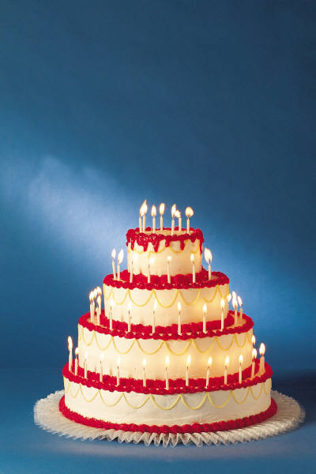 | 1. Ce que vous mangez sans que personne ne le voie ne contient pas de calories.  - Si vous consommez de l'eau avec un dessert, les calories du dessert sont annulées par l'eau.  3. Les calories de ce que vous mangez en compagnie d'une autre personne ne comptent pas si la personne mange plus que vous.
  LES TRADITIONS
  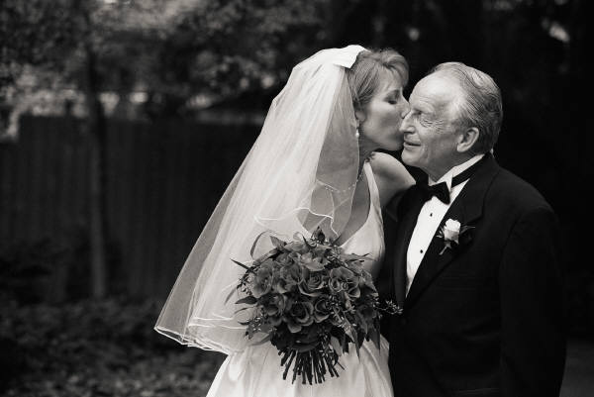
  Quelque chose de vieux, de neuf, de prêté et de bleu.
  Chacun de ses 4 éléments ont une signification symbolique qui existe depuis des siècles.
  Le vieux représente le passé, la vie que l'on laisse derrière. Le neuf, la nouvelle vie qui commence, le prêté symbolise l'amitié et le bleu la fidélité.

Horoscope
Votre Ciel Si vous assistez à un mariage aujourd'hui, il sera inoubliable.

 | Bélier (21.3 - 20.4)   1er décan : Aucun risque de vous casser une jambe aujourd'hui. Dansez sans discontinuer.  2e décan : Vous allez très bien manger aujourd'hui. Ne vous privez pas.  3e décan : Vous allez participer à une cérémonie religieuse exceptionnelle et émouvante.  Forme : Explosive  Finances : C'est égal  Travail : c'est pas le jour.. | Taureau (21.4 - 21.5)   1er décan : Attention, vous risquez de casser un cure-dent dans la bouche.  2e décan : Vous allez être émerveillés par un musicien et vous danserez toute la soirée.  3e décan : Vous allez voir une charmante personne qui porte une magnifique robe blanche.  Forme : Explosive  Finances : C'est égal  Travail : c'est pas le jour. |  | Gémeaux (22.5 - 21.6)   1er décan : Vous allez passer une journée pleine d'émotion et de rire. Détendez-vous.  2e décan : Une journée exceptionnelle vous attend, oubliez vos problèmes et profitez de cette journée.  3e décan : Contrôlez votre klaxon, vous allez certainement en avoir besoin.  Forme : Explosive  Finances : C'est égal  Travail : c'est pas le jour. | Cancer (22.6 - 23.7)  1er décan : Si vous vous mariez aujourd'hui, vous faites le bon choix surtout si son prénom commence par V ou par F. Pour les autres, profitez des festivités.  2e décan : Manger, boire, danser, rigoler, voici le programme de votre journée.  3e décan : Il y a 99 % de chance que vous soyez sur votre 31 aujourd'hui.  Forme : Explosive  Finances : C'est égal  Travail : c'est pas le jour.
 | Lion (24.7 - 23.8)  1er décan : Vous êtes en pleine forme et vous allez vous éclater.  2e décan : Si vous vous mariez aujourd'hui, vous faites le bon choix surtout si son prénom commence par V ou par F. Pour les autres, profitez des festivités.  3e décan : Un grand menu aujourd'hui, prévoyez la diète pour demain.  Forme : Explosive  Finances : C'est égal  Travail : c'est pas le jour. | Vierge (24.8 - 23.9)   1er décan : Aujourd'hui vous êtes de bonne humeur, divertissez-vous.  2e décan : Vous évoluer dans un contexte de festivités, relaxez-vous.  3e décan : Si vous entendez deux personnes dire oui au milieu d'une cérémonie, vous êtes à un mariage.  Forme : Explosive  Finances : C'est égal  Travail : c'est pas le jour. |  | Balance (24.9 - 23.10)  1er décan : Un bon repas ça vous dit ? C'est la journée, faites des réserves.  2e décan : Il est possible que 2 personnes que vous appréciez énormément se marient aujourd'hui.  3e décan : Aujourd'hui vous allez certainement réapprendre la signification du mot "Amour".  Forme : Explosive  Finances : C'est égal  Travail : c'est pas le jour. | Scorpion (24.10 - 22.11)   1er décan : Attention, vous risquez de vous tâcher en mangeant, prudence !  2e décan : Vous allez vous mouvoir sur des rythmes endiablés. Carramba !!!  3e décan : Faites le vide dans votre tête et profitez de cette journée intense.  Forme : Explosive  Finances : C'est égal  Travail : c'est pas le jour.
 | Sagittaire (23.11 - 21.12)   1er décan : Vous allez vous régaler comme jamais. Le vin que vous dégusterez sera exquis.  2e décan : Vous traversez une période tonique, profitez pour danser avec les autres.  3e décan : Libre à vous de faire ce que bon vous chante, vous êtes heureux et ça se voit.  Forme : Explosive  Finances : C'est égal  Travail : c'est pas le jour. | Capricorne (22.12 - 20.1)   1er décan : Vous entrez dans une période riche en émotion, préparez vos mouchoirs.  2e décan : Un zeste de folie viendra s'installer aujourd'hui, ne le laissez pas filer.  3e décan : Mercure vous met le sang en ébullition. Invitez la mariée ou le marié à danser.  Forme : Explosive  Finances : C'est égal  Travail : c'est pas le jour. |  | Verseau (21.1 - 19.2)   1er décan : Vous vous sentez libre, loin de vos tracas quotidiens. Souriez !  2e décan : Mars se plaît chez vous. Vous disposez d'une bonne dose d'énergie.  3e décan : Prévoyez un trou de plus à votre ceinture, grand repas en perspective.  Forme : Explosive  Finances : C'est égal  Travail : c'est pas le jour. | Poissons (20.02 - 20.3)  1er décan : Vous allez recevoir une édition spéciale d'un grand quotidien romand. Félicitations !  2e décan : La gentillesse du marié et la beauté de la mariée vont vous épater.  3e décan : Journée exceptionnelle, ne prévoyez rien pour demain, il faudra se reposer.  Forme : Explosive  Finances : C'est égal  Travail : c'est pas le jour.
 | La recette de l'amitié savoureuse et tendre :  Pour minimum 2 personnes  Préparation : 30 mm hebdomadaires minimum  Cuisson : toute la vie  Ingrédients :  De la sincérité à la louche  3 cuillerées pleines de bonne volonté  1 pincée de compréhension |  | 600 g environ de soutien inconditionnel  Humour et bonne humeur à volonté  Pelez votre coeur, retirez les rancoeurs et les jalousies pour obtenir une sincérité pure. Coupez les quartiers en grandes tranches, beurrez-les de compréhension, nappez-les de soutien inconditionnel. Ajoutez de la bonne volonté finement rapée et parsemez d'humour et de bonne humeur. Couvrez et laissez cuire à feu doux. Présentez ce plat chaud, accompagné d'un sourire, chaque fois que l'occasion s'en présentera.  Attention, l'abus de cette gourmandise est recommandé pour la santé

Numéro spécial - Page 4

CONCOURS
Maintenant place au concours du soir. De nombreux prix sont à gagner. N'hésitez pas à participer.



QUESTIONS |  | REPONSES
Quelle est la langue nationale de la France ?

Quel est le prénom de Jacques Chirac ?

Que demanderiez-vous à William Shakespeare ? |  | ____ (a) construire un pont  ____ (b) traverser l'océan en voilier  ____ (c) mener une armée ou  ____ (d) ECRIRE UNE PIECE DE THEATRE
Quelle est la religion du Pape ? |  | ____ (a) Juif ____ (b) indien  ____ (c) Catholique (c'est celle-là) ____ (d) Polonais
Quelle heure est-il lorsque la grosse aiguille est sur le 12 et la petite aiguille est sur le 5 ?

Comment sont appelés les habitants de l'Afrique ? |  | ___ (a) Chasseurs ___ (b) Pécheurs ___ (c) Africains
A quoi sert un porte manteau ?

Mathématiques avancées. Si vous avez trois pommes, combien de pommes avez-vous ?

Nom du participant : _______________________ |  | A retourner dans l'urne prévue à cet effet avant le café
NB : Vous pouvez utiliser tous les supports possibles et imagineable pour répondre à ce questionnaire. Il est également autorisé de copier sur le voisin.

SUDOKU
Le jeu à la mode

 | Niveau MOYEN  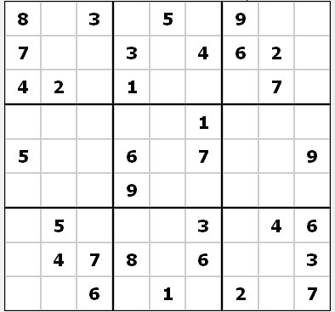 |  | Règle du jeu :  La règle est vraiment très simple :  En partant des chiffres déjà inscrits, vous devez remplir la grille de manière à ce que :  - chaque ligne  - chaque colonne  - chaque carré de 3*3  contiennent une seule fois les chiffres de 1 à 9.  Pas besoin d'être fort en maths, il sagit juste d'un jeu de logique et de patience !  Solution en dernière page

Numéro spécial - Page 5

LE FABULEUX DESTIN DE …. MARIE ET JEAN
Le texte du fameux film "revisité" pour nos mariés

A la même seconde, à la terrasse d’un restaurant, le vent s’engouffrait comme par magie sous une nappe, faisant danser les verres sans que personne ne s’en aperçoive.  Au même instant, dans une cour de récréation à Lausanne, le petit Jean, s'amusait à tirer les cheveux de Chloé, sa petite camarade de classe.  Toujours à la même seconde, un spermatozoïde pourvu d’un chromosome X, appartenant à Monsieur Marc Exemple, se détachait du peloton pour atteindre un ovule appartenant à Madame Sophie Exemple, née Rochefort.  ou  Toujours à la même seconde, un petit être s'installait dans le ventre doux et accueillant de Sophie Exemple, née Rochefort.  Neuf mois plus tard naissait Marie Exemple !  Le père de Marie, Marc, serveur de profession, travaille dur et met un point d'honneur à ce que sa famille ne manque de rien.  Marc Exemple n’aime pas : pisser à côté de quelqu’un, il n’aime pas entendre les gens parler avec dédain ; rentrer à la maison et entendre sa femme se plaindre de sa journée.  Marc Exemple aime : compter la recette de sa journée et vider sa bourse pleine de monnaies sur la table; emmener son petit monde en vacances; conduire en mettant ses gants en cuir dont on voit le bout des doigt dépasser. |  |  | Pascal Chazal, agent immobilier n’aime pas : les gens qui lui font perdre son temps, rester coincer dans les embouteillages et la cravate qui lui sert le cou.  Pascal Chazal aime : arracher de grands morceaux de papier peint ; aligner toutes ses chaussures et les cirer avec soin ; vider sa voiture, bien la nettoyer et tout ranger.  Le 17 novembre 2002, à 18 heures 28 minutes et 32 secondes, deux flèches dorées, capables de parcourir quatre cents vingt-cinq mètres à la seconde, se plantent dans le cœur de Marie et Jean. A la même seconde, un léger souffle de vent fait danser les cheveux de Marie et un frisson délicieux parcours le dos de Jean.  Marie et Jean, aiment : Se donner des bisous dans le cou, passer devant une boulangerie et sentir l’odeur du pain chaud, se promener dans la forêt les jours d’automne.  Mais ils n'aiment pas : Se battre pour savoir qui aura la télécommande et se disputer pour des bêtises.  Jean, convaincu que Marie est la femme de sa vie, la demande en mariage le 15 août 2004. Marie, bouleversée par cette demande exceptionnelle, ne peut empêcher son coeur de battre la chamade et lui répondit "OUI"  Aujourd’hui, Marie et Jean, se disent OUI pour la vie.  Au même instant, sur les joues de Sophie Exemple et Natacha Chazal, des larmes de bonheur coulent.
  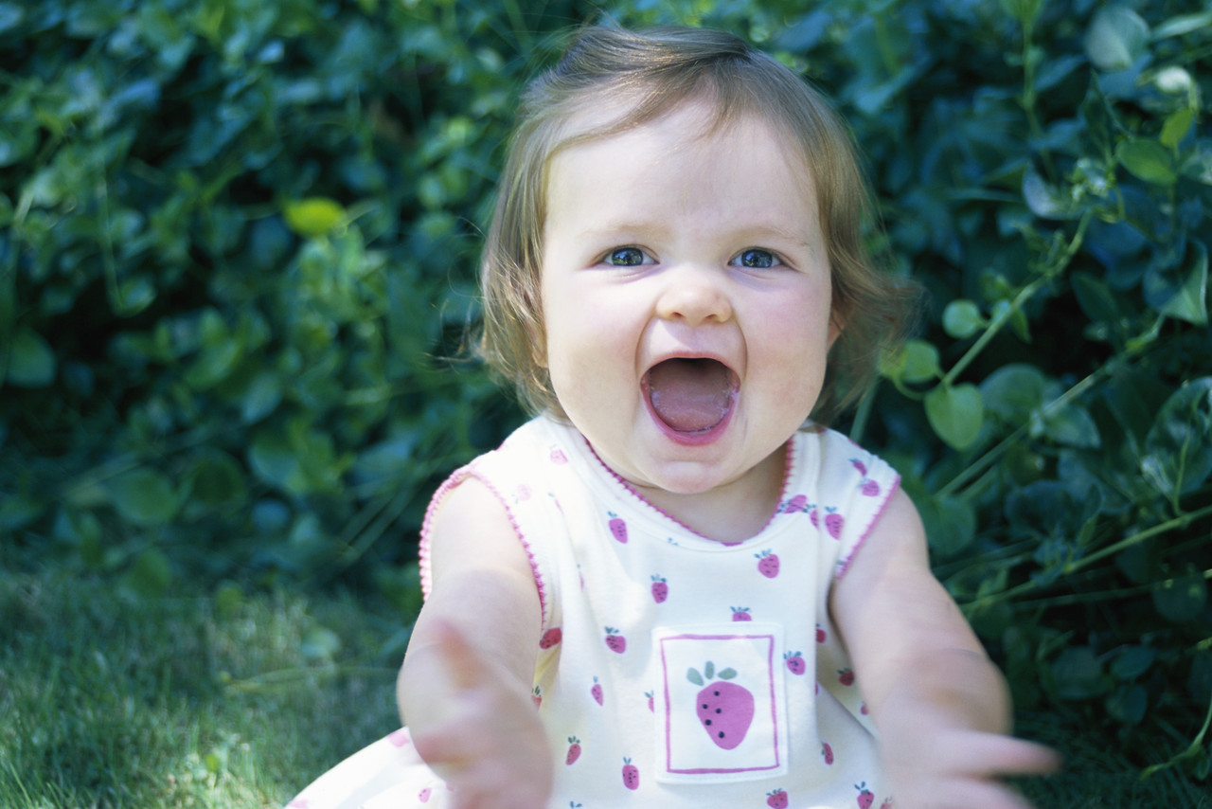  Photo de la mariée | Le 5 octobre 1976, à 21heures 28 minutes et 32 secondes, une mouche bleue de la famille des calliphora dés, capable de produire quatorze mille six cent soixante–dix battements d’ailes à la minute, se posait à la rue du Château à Genève.
  La mère de Marie, Sophie, femme au foyer, a toujours été d’une nature
  aimable et serviable.
  Sophie Exemple n’aime pas : avoir les plis des draps imprimés sur la joue le
  matin, voir des tâches sur la nappe fraîchement repassée, entendre ses enfants se disputaient pour une broutille.
  Sophie Exemple aime : faire briller le parquet avec des patins ; vider les
  armoires de la maison, bien les nettoyer et tout ranger.
  A la rue de la Marguerite à Lausanne, le petit Jean, adorait que sa maman,
  Natacha, le porte dans ses bras.
  Natacha Chazal, n'aime pas : entendre la pluie dans la gouttière quand elle veut s’endormir, les gens pressés qui la bouscule dans le métro et les mauvaises nouvelles télévisées.  Natacha Chazal aime : entendre les enfants rire aux éclats, voir deux personnes âgées se tenir la main et cultiver amoureusement son jardin.  Mais elle aime aussi le bruit de la porte, le soir, quand son mari Pascal Chazal rentre à la maison. |   Photo du marié
  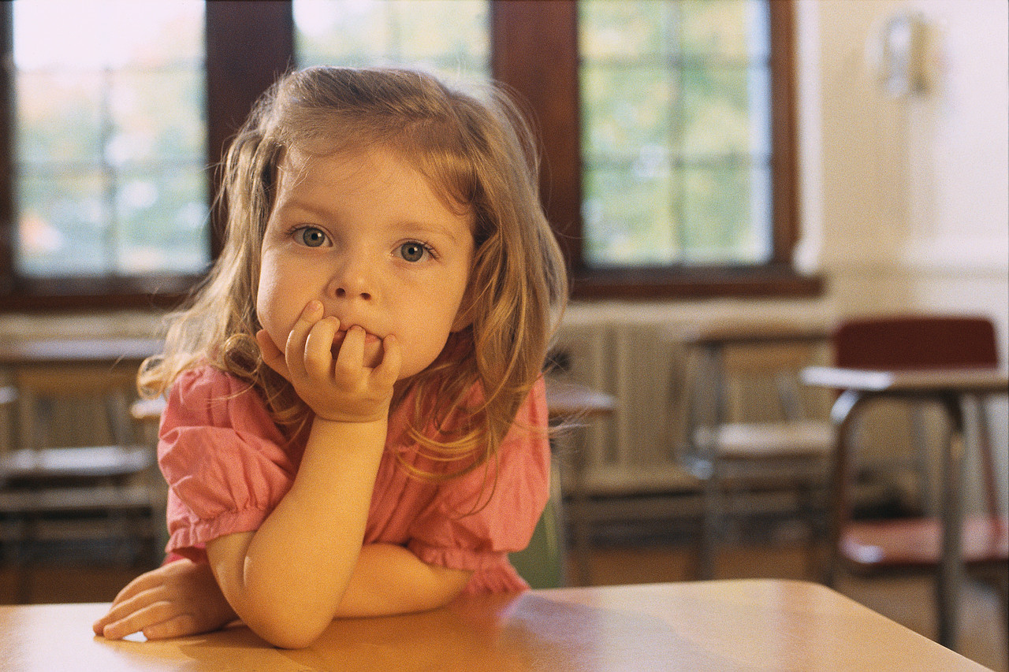  Photo de la mariée enfant à mettre ici | En 1982, Marie a six ans. Comme toutes les petites filles, elle rêve de rencontrer le prince charmant, d'avoir un mariage de princesse et d’avoir beaucoup d’enfants.  A la même époque, Jean a 12 ans.  Il rêve de devenir pompier et n'imagine pas qu'au même instant une petite fille rêve d'un mariage dont il sera le prince charmant.
LES TRADITIONS & SUPERSTITIONS DU MARIAGE
Quelques explications sur certaines traditions et superstition du mariage

Porter la mariée pour passer la porte  La tradition voulant que le marié passe le pas de la porte en portant son épouse provient de l'époque à laquelle il y avait peu de femme dans sa propre tribu et les hommes devaient aller chercher leurs futures femmes dans des tribus voisines. Ils enlevaient ensuite la fille et la séquestré. Ils les portaient donc dans leur bras pour les enfermer chez eux. Elles devenaient donc leur propriété. |  |  |  | 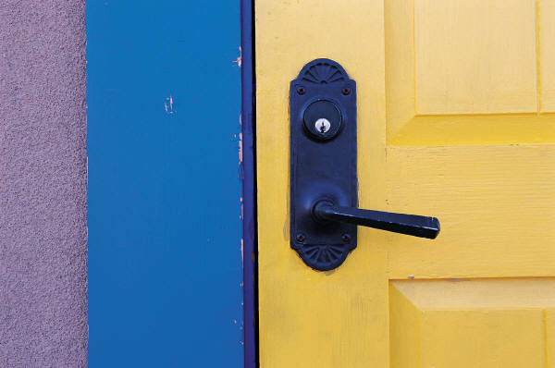

 | Le bouquet de la mariée  Ce furent les croisées participant à la Guerre Sainte qui importèrent cette tradition. Les femmes confectionnaient des bouquets avec des fleurs d'orangers (symbole de pureté) pour le jour de leur mariage.Aujourd'hui, on utilise plein de fleurs différentes, grandes ou petites, selon les goûts de la mariée.

Le voile  Anciennement, le voile symbolisait l'innocence et la virginité de la mariée. Actuellement cette tradition s'est perdue mais le voile est toujours utilisé et surtout lors de la cérémonie religieuse. Certaines cultures asiatiques utilisaient le voile pour cacher le visage de la mariée jusqu'au moment où la cérémonie était terminée. Le marié pouvait, ensuite, lever le voile et découvrir le visage de son épouse. |  | 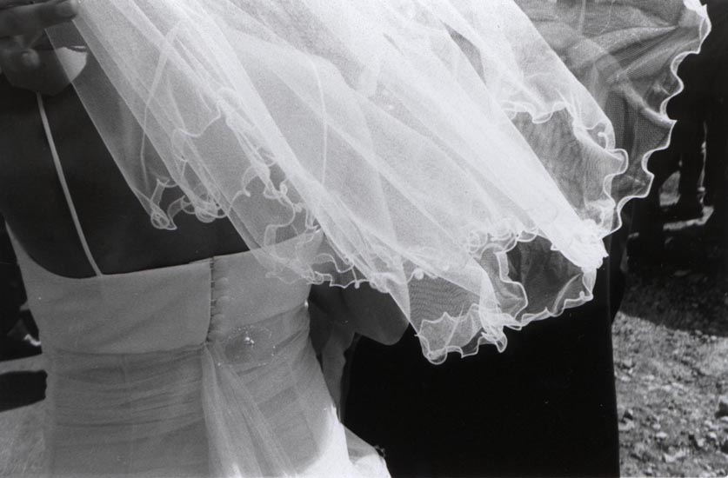
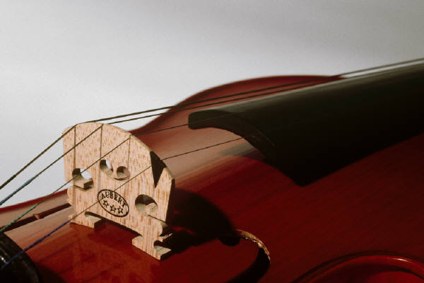 | La Marche Nuptial  Cette tradition a débuté lors du mariage de la Princesse Victoria d'Angleterre avec le Prince Frédérique de Prusse. La Princesse Victoria, amatrice de musique, a choisi deux marches qui devaient être jouées lors de la cérémonie. Il s'agissait de la Marche Nuptial de Mendelssohn et l'opéra Lehengrin de Wagner.  Depuis lors, cette tradition est l'une des plus suivie.

-
Numéro spécial - Page 6

 | METEO  JOURNEE :  Nos cœurs baigneront aujourd’hui dans le soleil. Mais quelques averses de larnes sont prévues pour les personnes sensibles. Notamment lorsque 2 personnes échangeront un OUI.  SOIREE :  Un nombre de danseur variable se déhancheront sur la piste de danse et il y aura un orage de bonne humeur. Une pluie de champagne est prévue courant de la soirée pour rafraîchir un peu les gosiers assoiffés.

LE MARIAGE VU PAR LES CELEBRITES
 | SOLUTION SUDOKU DE LA PAGE 4  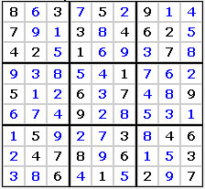  Pour ceux qui ne l’ont pas terminé, ce n’est pas bien de venir voir la solution pour vous aider. Avec un peu de patience vous trouverez la solution seul.  Pour les autres, voici la solution pour pouvoir vérifier votre jeu.  Félicitations à tous ceux qui ont fait tout juste sans être venu voir la solution.
  On compare souvent le mariage à une loterie.  C'est une erreur car, à la loterie, on peut parfois gagner.  Bernard Shaw.  Je suis parti à Lourdes avec ma femme.  Il n'y pas eu de miracle, je suis revenu avec.  Seymour Brussel.  Je dois avouer que, lors de mon divorce, les torts était partagés : 50% des torts à ma femme et 50% à sa mère.  François Olléry.  -Que faisiez vous avant de vous marier ?  -Avant, je faisais ce que je voulais.  Marcel Jouhandeau. | J'ai un copain qui a fait un mariage d'amour.  Il a épousé une femme riche....il aimait l'argent.  Coluche.  Moi aussi je me suis marié, mais j'avais une excuse : le lave-vaisselle n'existait pas encore.  P. Font.  Moi, je n'avais pas couché avec ma femme avant de l'épouser, et toi ?  Je ne sais pas. Elle s'appelle comment, ta femme ?  Fernand Raynaud.  Ma femme et moi avons été heureux 25 ans.  C'est à cet äge-là que nous nous sommes rencontrés....  Sacha Guitry

RIRE
Ils en auront un jour.. alors en attendant passons aux devinettes : Monsieur et Madame ont un fils…. ou les jeux de mots

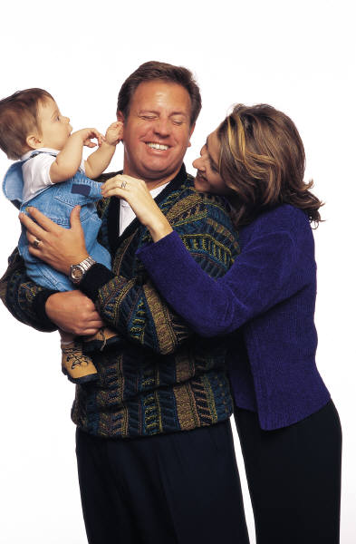 | M et Mme Bricot ont un fils Judas  M et Mme Cochet ont un fils Eric  M et Mme Doeuf ont un fils John  M et Mme Liguili ont un fils Guy  M et Mme Perret ont une fille Ines  M et Mme Pitivinblanc ont un fils Ali  M et Mme Provist ont un fils Alain  M et Mme Tergeist ont un fils Paul  M et Mme Terieur 2 fils :Alex et Alain.  M et Mme Oposte ont un fils Fidele  M et Mme Oucesoir ont une fille Ondine

MOT DE LA FIN
Nous espérons que cette gazette vous aura permis de nous connaître un peu mieux et de passer un agréable moment en la feuilletant.

A présent, nous voulions vous remercier d’avoir partager cette journée avec nous. Grâce à vous cette journée restera à jamais dans nos mémoires.

Marie et Jean

